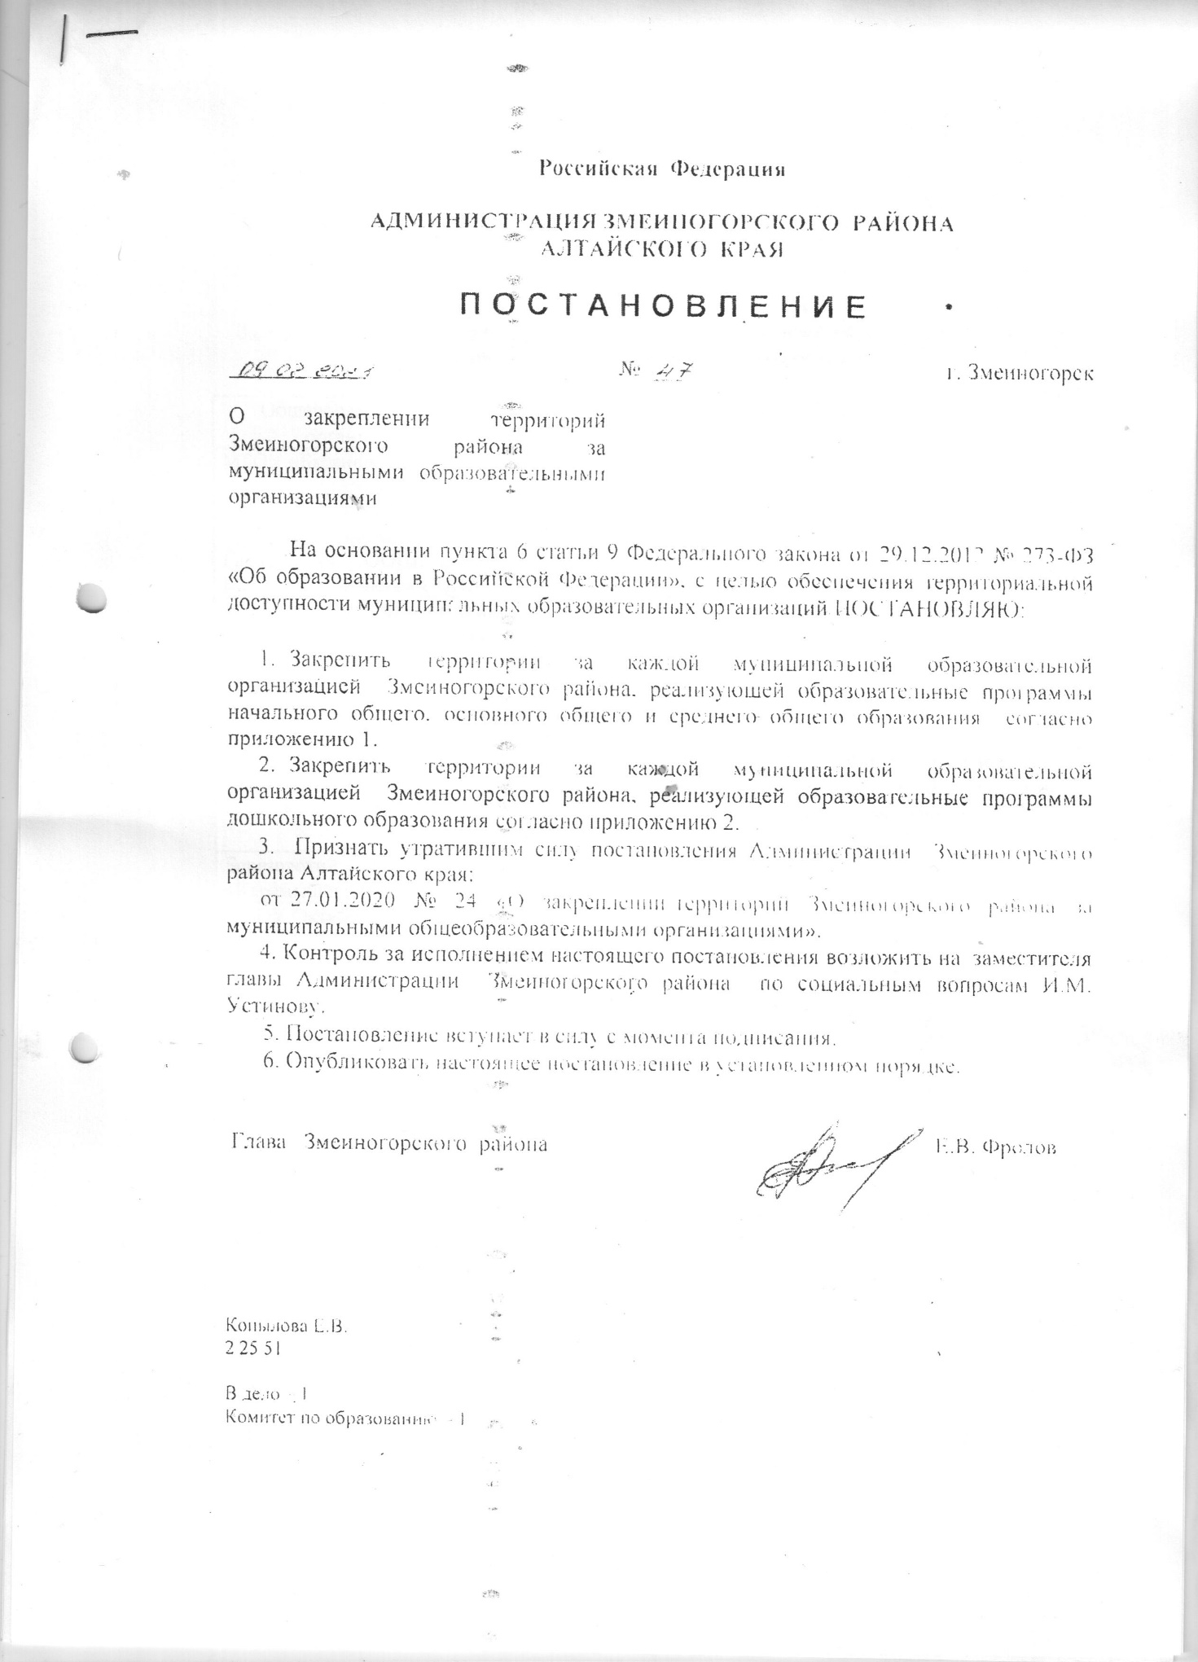

Приложение 1
к Постановлению Администрации
Змеиногорского района от 09.02.2021г. № 47

Закрепление территорий за муниципальными образовательными организациями Змеиногорского района, реализующими образовательные программы начального общего, основного общего и среднего общего образования

Общеобразовательная организация | Территория
МБОУ «Барановская СОШ» | с. Барановка, с. Гальцовка (уровень образования: среднее общее), с. Лазурка (уровень образования: основное общее, среднее общее), п. Рязановка
Гальцовская ООШ, филиал МБОУ «Барановская СОШ» | с. Гальцовка (уровень образования: начальное общее, основное общее)
«Лазурская ООШ», филиал МБОУ «Барановская СОШ» | с. Лазурка (уровень образования: начальное общее), п. Андреевский
МКОУ Беспаловская СОШ | п. Беспаловский, п. Черепановский (уровень образования: среднее общее), п. Красногвардейский
Черепановская ООШ, филиал МКОУ Беспаловская СОШ | п. Черепановский (уровень образования: начальное общее, основное общее)
МБОУ «Карамышевская СОШ» | с. Карамышево, п. Новокузнецовка, п. Березовка (уровень образования: основное общее, среднее общее), п. Воронеж
Березовский филиал МБОУ «Карамышевская СОШ» | п. Березовка (уровень образования: начальное общее)
МБОУ Октябрьская СОШ | п. Октябрьский, п. Локоток, п. Тушканиха, п. Отрада (уровень образования: основное общее, среднее общее), п. Предгорный (уровень образования: начальное общее, основное общее, среднее общее)
Отрадинский филиал МБОУ Октябрьской СОШ | п. Отрада (уровень образования: начальное общее)
МБОУ «Саввушинская СОШ» | с. Саввушка, п. Новохарьковка
МБОУ Таловская СОШ | с. Таловка
Кузьминская СОШ, филиал МБОУ Таловской СОШ | с. Кузьминка, п. Утка (уровень образования: основное общее, среднее общее).
Уткинская НОШ, филиал МБОУ Таловской СОШ | п. Утка (уровень образования: начальное общее)
Никольская СОШ, филиал МБОУ Таловской СОШ | с. Никольск (уровень образования: начальное общее, основное общее, среднее общее), п. Варшава
МБОУ «Змеиногорская СОШ №1» | г. Змеиногорск:  ул. К. Маркса, ул. Пролетарская, ул. Калинина, ул. Свердлова, ул. Советская, ул. Нагорная, ул. Митина, ул. Ломоносова (№1 – 29; №2 - 42), пер. Колыванский, ул. Волкова (№1 – 31; №2 - 32), ул. Крупской (№1 – 19; №2 - 28), ул. Уральская, ул. Громова, ул. Ленина (№1 – 9; №2 – 40), ул. С. Лазо, ул. Дальняя, ул. Алтайская, ул. Караульная, ул. Коммунальная, ул. Горького, ул. Чапаева, ул. Щорса, ул. Нахимова, ул. Дачная, ул. Полковая, пер. Демидовский, пер. Плотинский, пер. Прудской
МБОУ «Змеиногорская СОШ №3» | г. Змеиногорск:  ул. Фролова, ул. Пионерская, ул. Ползунова, ул. Партизанская, ул. С. Разина, ул. Пугачева, ул. Мельничная, ул. Энергетиков, ул. Калашникова, ул. Мамонтова, ул. Анатолия, ул. Новая, ул. Молодежная, ул. Школьная, ул. Шестакова, ул. Юбилейная, ул. Геофизиков, ул. Разведчиков, ул. Третьяковский тракт, ул. Спартака, ул. Лелеснова, ул. Строительная, ул. Чкалова, ул. Курортная, ул. Солнечная.
МБОУ «Змеиногорская СОШ с УИОП» | г. Змеиногорск:  ул. Семипалатинская, пер. Горный, пер. Заводской, пер. Корболихинский, пер. Мирный, пер. Северный, пер. 250 лет Змеиногорску, пер. Сибирский, ул. Кирова, ул. Комсомольская, ул. Лермонтова, ул. 40 лет Октября, ул. Барнаульский тракт, ул. Воинов - интернационалистов, ул. Плотинская, ул. Волкова (№33 – 83; №34 – 78), ул. Горняков, ул. Достоевского, ул. Заречная, ул. Крупской (№21 – 41; №30 - 52), ул. Ленина (№11 – до конца улицы; №42 – до конца улицы), ул. Ломоносова (№31 – до конца улицы; №44 – до конца улицы), ул. Л. Толстого, ул. Пушкина, ул. Тракторная, ул. Маяковского, ул. Набережная, ул. Некрасова, ул. Шумакова, ул. Подгорная, ул. Стрижкова, ул. Тронова, ул. Фрунзе, ул. Целинная, ул. Чернышевского, пер. Янтарный.

Приложение 2
к Постановлению Администрации
Змеиногорского района от ___________ № ____

Закрепление территорий за муниципальными образовательными организациями Змеиногорского района, реализующими образовательные программы дошкольного образования

Общеобразовательная организация | Территория
Карамышевский детский сад «Медвежонок», филиал МБДОУ Барановский детский сад «Солнышко» . | с. Карамышево, п.Березовка,п.Воронеж, п.Новокузнецовка
МКДОУ Беспаловский детский сад «Березка» | п. Беспаловский, п.Черепановский, п.Красногвардейский
МБОУ Октябрьская СОШ, структурное подразделение Октябрьский детский сад «Ромашка» МБОУ Октябрьская СОШ | п. Октябрьский, п. Локоток, п.Тушканиха, п. Отрада п. Предгорный
МБОУ Саввушинская СОШ Саввушинский детский сад «Пчелка» | с.Саввушка, п Новохарьковка
Таловский детский сад «Сказка», структурное подразделение МБОУ Таловская СОШ | с. Таловка, с. Никольское, п. Варшава, с.Кузьминка, п.Утка
МБДОУ Барановский детский сад «Солнышко» | п.Рязановка, с. Гальцовка., сЛазурка, п..Андреевск
МБДОУ «Змеиногорский детский сад «Радуга», корпус2 Змеиногорский детский сад «Березка» | ул. Семипалатинская, пер. Горный, пер. Корболихинский, пер. Мирный, пер. Северный, пер. 250 лет Змеиногорску, пер. Сибирский, ул. Кирова, ул. Комсомольская (от пересечения с ул. Достоевского), ул. Воинов-Интернационалистов, ул.Горняков, ул.Ленина, Барнаульский тракт,ул.Подгорная
структурное подразделение Змеиногорский детский сад комбинированного вида «Улыбка»МБОУ «Змеиногорская СОШ №3» | ул. Горняков (до пересечения с ул. Пугачева), ул. Комсомольская (до пересечения с ул. Достоевского), ул. Уральская, ул. Лермонтова, ул. Л. Толстого (до пересечения с ул. Достоевского), ул. Маяковского (до пересечения с ул. Достоевского), ул. Набережная, ул. Некрасова, ул. Шумакова, ул. Пушкина, ул. Фрунзе (до пересечения с ул. Достоевского), ул. Громова, ул. С. Лазо, ул. Алтайская, ул. Дальняя, ул. Караульная, ул. Коммунальная, ул. Горького, ул. Чапаева, ул. Щорса до пересечения с ул. Ленина), ул. Волкова (до пересечения с ул. Пугачева), ул. Крупской (до пересечения с ул. Пугачева), ул. К. Маркса, ул. Пролетарская, ул. Калинина, ул. Свердлова, ул. Советская, ул. Нагорная, ул. Митина, ул. Нахимова, ул. Полковая, ул. Дачная, ул. Курортная, ул. Солнечная, пер. Колыванский
структурное подразделение Змеиногорский детский сад комбинированного вида «Огонек» МБОУ «Змеиногорская СОШ№3» | г. Змеиногорск:  ул. Фролова, ул. Пионерская, ул. Ползунова, ул. Партизанская, ул. С. Разина, ул. Пугачева, ул. Мельничная, ул. Энергетиков, ул. Калашникова, ул. Мамонтова, ул. Анатолия, ул. Новая, ул. Молодежная, ул. Школьная, ул. Шестакова, ул. Юбилейная, ул. Геофизиков, ул. Разведчиков, ул. Третьяковский тракт, ул. Спартака, ул. Лелеснова, ул. 40 лет Октября, пер. Демидовский, пер. Плотинский, пер. Прудской, ул.Чапаева, ул. Уральская, ул. Лермонтова, ул. Набережная, ул. Некрасова
МБДОУ «Змеиногорский детский сад «Радуга» | г. Змеиногорск:  пер. Заводской, пер. Мирный, пер. Северный, пер. 250 лет Змеиногорску, ул. Волкова (от пересечения с ул. Пугачева), ул. Горняков (от пересечения с ул. Пугачева), ул. Достоевского, ул. Заречная, ул. Крупской (от пересечения с ул. Пугачева), ул. Ленина (от пересечения с ул. Пугачева), ул. Ломоносова (от пересечения с ул. Пугачева), ул. Л. Толстого (от пересечения с ул. Достоевского), ул. Маяковского (от пересечения с ул. Достоевского), ул. Плотинская, ул. Подгорная, ул. Стрижкова, ул. Тронова, ул. Фрунзе (от пересечения с ул. Достоевского), ул. Целинная, ул. Чернышевского, пер. Янтарный

